HƯỚNG DẪN NỘP BÀI THI KẾT THÚC HỌC PHẦN BẰNG HÌNH THỨC ONLINE
(Ban hành kèm theo Thông báo số 31/TB-KTBĐCL ngày 11/6/2021 của Phòng Khảo thí và BĐCL)

Bước 1: Truy cập website huha.edu.vn
- Tìm thông báo số 31/TB-KTBĐCL ngày 11/6/2021 của Phòng Khảo thí và BĐCL về việc nộp bài thi kết thúc học phần học kỳ IV trình độ đại học hệ chính quy, khóa học 2019-2023;
- Nhấn vào đường link nộp bài tương ứng với từng học phần.
Bước 2: Điền các nội dung vào phần họ và tên; mã sinh viên. Sau đó, nhấn vào mục “thêm tệp” (như hình)
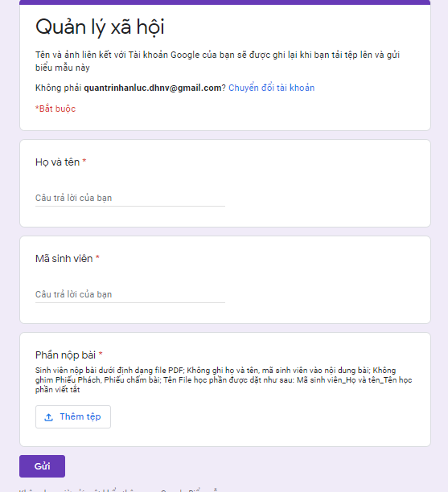
Nhấn vào đây
Điền thông tin vào mục này
Bước 3: Nhấn vào “chọn tệp từ thiết bị” (như hình). Sau đó, chọn file bài thi (đã được chuyển sang định dạng PDF) để tải lên.
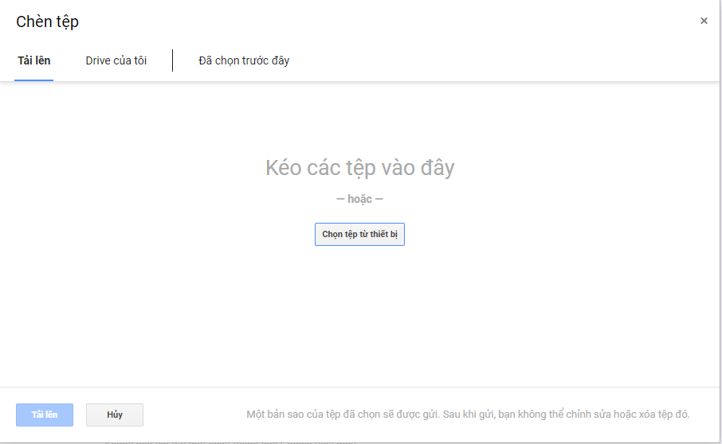
Nhấn vào đây
Bước 4: Nhấn vào “tải lên” (như hình)
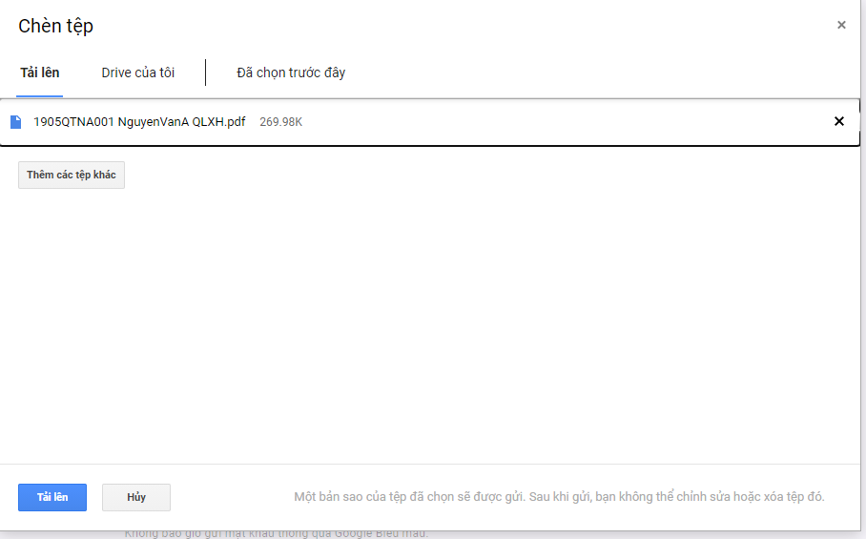
Nhấn vào đây
Bước 5: Nhấn vào “gửi” để hoàn thành việc nộp bài (như hình)
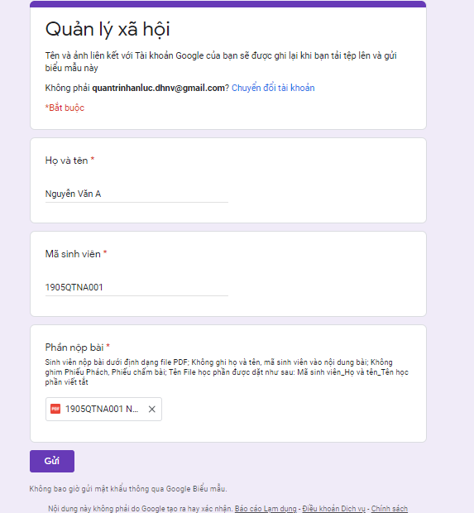
Nhấn vào đây

